Частное учреждение образование

«Колледж бизнеса и права»

ЛАБОРАТОРНАЯ РАБОТА №5

по практике по учебной дисциплине КПиЯП

Т.091.019

Руководитель проекта (Е.Н. Коропа )

Учащийся (А.С. Самойлов )

2022

Вопрос 1

Какой результат работы будет у следующей программы и почему:

class Program

{

static void Main(string[ ] args)

{

int x = 0;

Increment(ref x);

Console.WriteLine(x);

Console.ReadKey();

}

static void Increment(ref int x)

{

x++;

}

}

Результат: 1 так как в методе Increment над значение x проводится инкремент и оно увеличивается на 1, затем значение присваивается переменной x и печатается.

Вопрос 2

class Program

{

static void Main(string[ ] args)

{

int i = 0;

Console.Write(i++ + Calculate(i));

Console.WriteLine(i);

Console.ReadKey();

}

public static int Calculate(int i)

{

Console.Write(i++);

return i;

}

}

Результат 121 так как при выполнение строки Console.Write(i++ + Calculate(i)); сначала печатается значение I которое равно 1, затем выполняется метод Calculate, который возвращает значение 2, которые не присваивается в значение i, а просо печатается, затем значение I печатается в следующей строке кода.

Вопрос 3

static void Display(params int[ ] numbers)

{

int result = 0;

for (int i = 0; i < numbers.Length; i++)

{

result += numbers[i];

}

Console.WriteLine(result);

}

Результат 1,2,3,4,5

Вопрос 4

static void Display(int[] numbers)

{

int result = 0;

for (int i = 0; i < numbers.Length; i++)

{

result += numbers[i];

}

Console.WriteLine(result);

}

Результат 5 - Display(new int[] { 1, 2, 3, 5 });

Вопрос 5

string message = Hello();

int s = Sum();

Console.WriteLine(message); //Hello

Console.WriteLine(s);// 5

int result = Sum(10, 15);

Console.WriteLine(result); // 25

int result = Sum(a, b);

Console.WriteLine(result); // 60

int result = Sum(b, 45);

Console.WriteLine(result); // 70

result = Sum(a + b + 12, 18);

Console.WriteLine(result); // 90

Console.WriteLine(OptionalParam(x:2, y:3)); //14

OptionalParam(y:2, x:3, s:10);//20

Addition(ref x, y);

Console.WriteLine(x);//25

Sum(x, 15, out z);

Console.WriteLine(z);//?

Addition(1, 2, 3, 4, 5);//15

Addition(array);//28

Addition();//0

Задание 2

Составить программу, в которой для каждого x, изменяющегося от a до b с шагом h, вычисление значения Y(x) оформить в виде функции

пользователя.

В основной функции реализовать следующие действия:

* ввод исходных значений a, b, h и n;
* обращение к функции расчета Y(x);
* вывод результатов в виде таблицы.

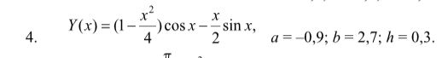

Код программ

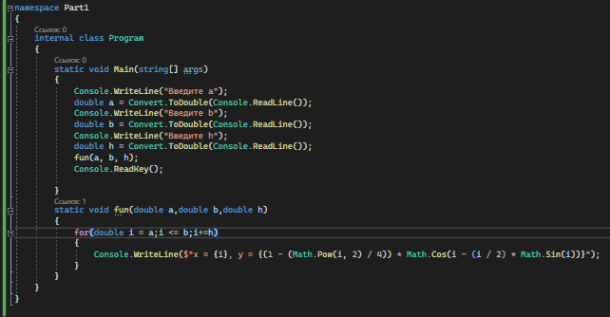

Результат программы

